**2024年12月30日 毕设记录**

1. **两个问题：**
   1. **buffer_size=1e6导致内存不足的报错**

**解决：**目前采用了**1e4**的buffer_size进行训练。

* 1. **由于设置了网络隐藏层为256维度，以及batch_size=256，导致显存占用过大，训练报错。**

**解决：简化了场景设置，**将原先的18个智能体**简化为10个智能体**，将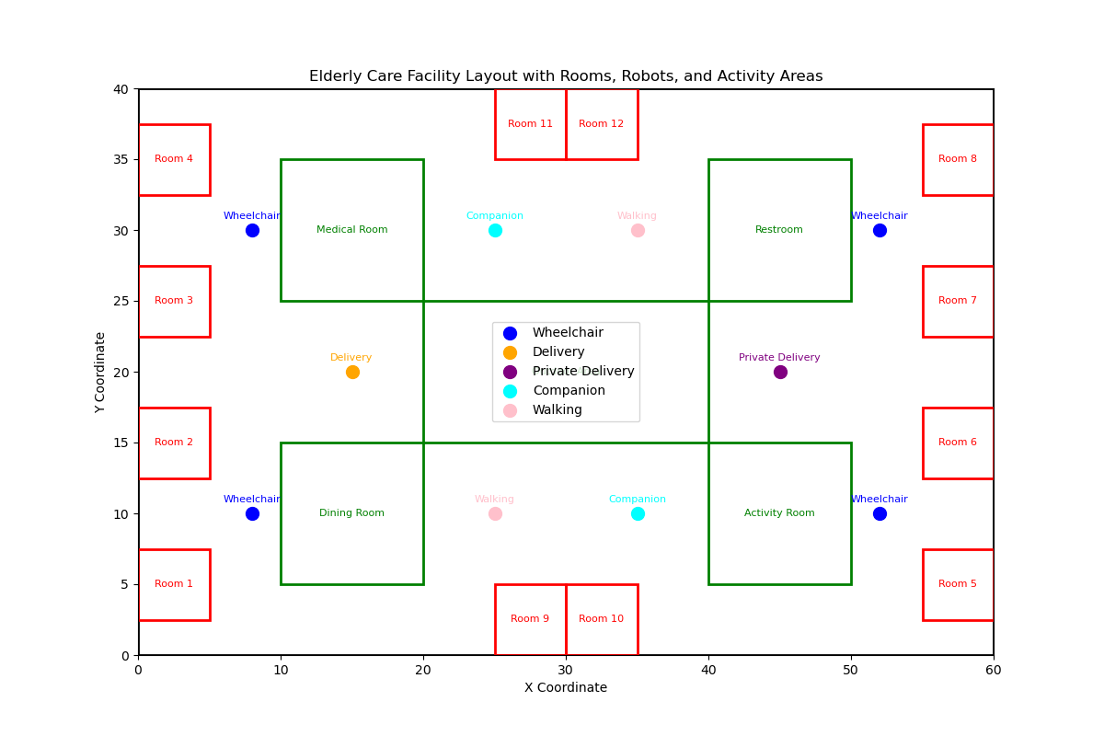26个任务请求点简化为17个任务请求点。简化后的场景如上图所示。一个小时内每个请求点随机生成10个任务，一共170个任务等待分配。**设置Env step =60s，最大步长为80步**。目前batch size=128。目前总体等待时间在10w秒，有点大，后续还需要调整。

1. **在服务器RTX2080Ti和本地GTX1650上顺利运行。**
2. **调整了参数：**reuse_network=True，区别开不同智能体在同一个网络上的训练效果。

之前每个智能体的q值训练曲线完全相同，现在在引入agent_id的one-hot编码后，q值曲线显现出不同，明天再看一下训练结果。

1. **目前的问题：**目前replay ratio = 8*90*0.25=180，但是还是训练过程比较缓慢，明天再和chatgpt o1请教一下，看看如何提升训练速度。